PORTARIA ORDINATÓRIA Nº 018, DE 18 DE MAIO DE 2023.

Dispõe sobre a nomeação dos membros de Comissão de Seleção dos Projetos do Edital de Chamada Pública nº 01/2023 e designa o gestor das parcerias oriundas da respectiva Chamada, que versa sobre a concessão de patrocínio a entidades sem fins lucrativos e estabelece outras providências.

A Presidente do Conselho de Arquitetura e Urbanismo de Santa Catarina – CAU/SC, no uso das atribuições que lhe conferem o artigo 35, III, da Lei nº 12.378/2010 e o artigo 149, L e LII, do Regimento Interno do CAU/SC.
Considerando a Lei 13.019, de 31 de julho de 2014, que institui normas gerais para as parcerias entre a administração pública e organizações da sociedade civil, em regime de mútua cooperação, para a consecução de finalidades de interesse público e recíproco, mediante a execução de atividades ou de projetos previamente estabelecidos em planos de trabalho inseridos em termos de colaboração, em termos de fomento ou em acordos de cooperação;
Considerando a Portaria Normativa CAU/SC nº 006, de 14 de dezembro de 2020, que regulamenta os procedimentos para a celebração de parcerias entre o CAU/SC e as organizações da sociedade civil, em regime de mútua cooperação, para consecução de finalidade de interesse público e estabelece outras providências;
Considerando o Edital de Chamada Pública nº 01/2023;
RESOLVE:
Art. 1º - Nomear os membros da Comissão de Seleção dos Projetos do Edital de Chamada Pública nº 01/2023, o qual versa sobre “projetos relevantes, de âmbito nacional, que promovam o conhecimento e o fortalecimento da Arquitetura e Urbanismo no Estado de Santa Catarina, bem como, atendam ao tema: CAPACITAÇÃO E APERFEIÇOAMENTO DO PROFISSONAL ARQUITETO E URBANISTA.”, para concessão de PATROCÍNIO, por meio de celebração de Termo de Fomento”;
Art. 2º - Compete à Comissão de Seleção analisar e julgar as propostas apresentadas pelas proponentes, exclusivamente sobre os aspectos definidos do Edital de Chamada Pública nº 01/2023;
Art. 3º - A Comissão terá os seguintes integrantes:
I – Titulares:
- Newton Marçal Santos (Arquiteto e Urbanista, Conselheiro do CAU/SC).
- Ana Carina Lopes de Souza Zimmermann (Arquiteta e Urbanista).
- Leonardo Vistuba Kawa (Arquiteto e Urbanista, empregado efetivo, do CAU/SC);

II – Suplentes:
- Fernando Augusto Yudyro Hayashi (Arquiteto e Urbanista, empregado efetivo do CAU/SC);
- Pedro Schutz Fonseca Baptista (Arquiteto e Urbanista, Gerente Técnico do CAU/SC).

Art. 4º - Designar o empregado do CAU/SC, Filipe Lima Rockenbach, gestor das parcerias oriundas da Chamada Pública nº 01/2023;
Art. 5º - Esta Portaria entra em vigor na data de sua publicação.
Dá-se ciência.
Cumpra-se.
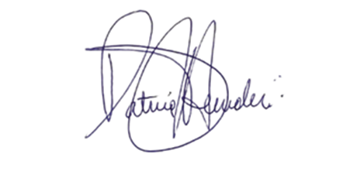

_______________________________
Patricia Figueiredo Sarquis Herden
Arquiteta e Urbanista
Presidente do CAU/SC

